**TRANSISTOR SEBAGAI SWITCH**

1. **Teori**
   1. **Transistor**

Transistor tipe transistor baru akan bisa bekerja jika kaki-kakinya diberi tegangan bias. Ada banyak metode yang dapat digunakan untuk memberi tegangan bias dan masing-masing metode memiliki kelebihan dan kekurangannya sendiri-sendiri. pada transistor NPN,untuk dapat mengalirkan arus dari kolektor ke emitter, perlu ada arus masukkan ke kaki basis. Semakin besar arus yang mengalir di basi maka semakin besar pula arus listrik dari kolektor yang mengalir ke emitor. Sementara pada transistor PNP sama saja hanya polaritas tegangan yang digunakan terbalik dari transistor NPN dar arusnya mengalir dari emitter ke kolektor.

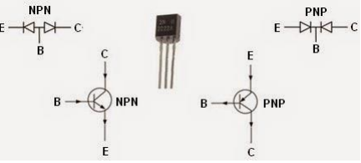

Gambar 1. Transistor BJT

Konfigurasi Pada Transistor Bipolar Dalam merangkai sebuah Transistor, terutama pada Transistor bipolar yang memiliki 3 terminal kaki ini terdapat 3 jenis rangkaian konfigurasi dasar yang digunakan. Ketiga jenis Konfigurasi dasar tersebut diantaranya adalah :

1. Common Base (Basis Bersama) common base adalah konfigurasi yang kaki basis transistor di ground-kan, lalu input di masukkan ke emitor dan output diambil pada kaki kolektor. konfigurasi common base memunyai karakter sebagai penguat tegangan.
2. Common Collector (Kolektor Bersama) common collector adalah kofigurasi dimana kaki kolektor transistor di groundkan, lalu input di masukkan ke basis dan output diambil pada kaki emitor dan penguat ini berkarakteristik sebagai penguat arus.
3. c.Common Emitter (Emitor Bersama) common emitor adalah kofigurasi yang kaki emitor transistor di ground-kan, lalu input di masukkan ke basis dan output diambil pada kaki kolektor, serta mempunyai karakter sebagai penguat arus maupun tegangan secara bersamaan.

Kinerja transistor ada tiga keadaan yaitu :

1. Daerah Jenuh Transistor Daerah kerja transistor saat jenuh adalah keadaan dimana transistor mengalirkan arus secara maksimum dari kolektor ke emitor sehingga transistor tersebut seolah-olah short pada hubungan kolektor – emitor. Pada daerah ini transistor dikatakan menghantar maksimum (sambungan CE terhubung maksimum).
2. Daerah Aktif Transistor Pada daerah kerja ini transistor biasanya digunakan sebagai penguat sinyal. Transistor dikatakan bekerja pada daerah aktif karena transistor selelu mengalirkan arus dari kolektor ke emitor walaupun tidak dalam proses penguatan sinyal, hal ini ditujukan untuk menghasilkan sinyal keluaran yang tidak cacat. Daerah aktif terletak antara daerah jenuh (saturasi) dan daerah mati (Cut off).
3. Daerah Mati Transistor Daerah cut off merupakan daerah kerja transistor dimana keadaan transistor menyumbat pada hubungan kolektor – emitor. Daerah cut off sering dinamakan sebagai daerah mati karena pada daerah kerja ini transistor tidak dapat mengalirkan arus dari kolektor ke emitor. Pada daerah cut off transistor dapat di analogikan sebagai saklar terbuka pada hubungan kolektor – emitor.

Tabel 1. Keadaan Open Switch dan Saturasi

|  |  |
| --- | --- |
| Ib= Ic/ β  RB= (Vin/VBE)/Ib | **Cut Off (Open switch)**VBE 0.7, Ic 0 A, Vout=Vcc |
| **Saturation**   IC= Vcc/RL, Vout0 V |

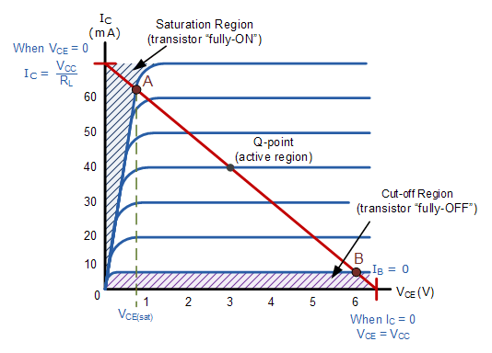

**Gambar 2. Karateristik transistor**

Untuk membuat transistor menghantar, pada masukan basis perlu diberi tegangan. Besarnya tegangan harus lebih besar dari Vbe (0,3 untuk germanium dan 0,7 untuk silicon). Dengan mengatur Ib>Ic/β kondisi transistor akan menjadi jenuh seakan kolektor dan emitor short circuit. Arus mengalir dari kolektor ke emitor tanpa hambatan dan Vce≈0. Besar arus yang mengalir dari kolektor ke emitor sama dengan Vcc/Rc. Keadaan seperti ini menyerupai saklar dalam kondisi tertutup (ON).

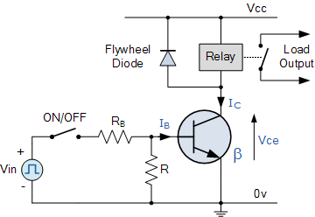

**Gambar 3. Rangkaian Transistor**

Transistor menghantar, pada masukan basis perlu diberi tegangan, terdapa pada Gambar 3. Besarnya tegangan harus lebih besar dari Vbe (0,3 untuk germanium dan 0,7 untuk silicon). Dengan mengatur Ib>Ic/β kondisi transistor akan menjadi jenuh seakan kolektor dan emitor short circuit. Arus mengalir dari kolektor ke emitor tanpa hambatan dan Vce≈0. Besar arus yang mengalir dari kolektor ke emitor sama dengan Vcc/Rc. Keadaan seperti ini menyerupai saklar dalam kondisi tertutup (ON).

**Transistor Kondisi Cut Off (mati).** Daerah Mati Transistor Daerah cut off merupakan daerah kerja transistor dimana keadaan transistor menyumbat pada hubungan kolektor – emitor. Daerah cut off sering dinamakan sebagai daerah mati karena pada daerah kerja ini transistor tidak dapat mengalirkan arus dari kolektor ke emitor. Pada daerah cut off transistor dapat di analogikan sebagai saklar terbuka pada hubungan kolektor – emitor. Dengan mengatur Ib = 0 atau tidak memberi tegangan pada bias basis atau basis diberi tegangan mundur terhadap emitor maka transistor akan dalam kondisi mati (cut off), sehingga tak ada arus mengalir dari kolektor ke emitor (Ic≈0) dan Vce ≈ Vcc. Keadaan ini menyerupai saklar pada kondisi terbuka seperti ditunjukan pada gambar  diatas. Besarnya tegangan antara kolektor dan emitor transistor pada kondisi mati atau cut off.

1. **Transistor Sebagai Switch**

Fungsi transistor adalah sebagai saklar yaitu bila berada pada dua daerah kerjanya yaitu daerah jenuh (saturasi) dan daerah mati (cut-off). Transistor akan mengalami perubahan kondisi dari menyumbat ke jenuh dan sebaliknya. Transistor dalam keadaan menyumbat dapat dianalogikan sebagai saklar dalam keadaan terbuka, sedangkan dalam keadaan jenuh seperti saklar yang menutup.

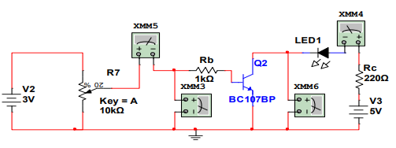

**Gambar 4. Rangkaian Transistor sebagai sitch**

Titik Kerja Transistor Daerah Jenuh Transistor Daerah kerja transistor saat jenuh adalah keadaan dimana transistor mengalirkan arus secara maksimum dari kolektor ke emitor sehingga transistor tersebut seolah-olah short pada hubungan kolektor – emitor. Pada daerah ini transistor dikatakan menghantar maksimum (sambungan CE terhubung maksimum).

Daerah Aktif Transistor Pada daerah kerja ini transistor biasanya digunakan sebagai penguat sinyal. Transistor dikatakan bekerja pada daerah aktif karena transistor selelu mengalirkan arus dari kolektor ke emitor walaupun tidak dalam proses penguatan sinyal, hal ini ditujukan untuk menghasilkan sinyal keluaran yang tidak cacat. Daerah aktif terletak antara daerah jenuh (saturasi) dan daerah mati (Cut off).

Daerah Mati Transistor Daerah cut off merupakan daerah kerja transistor dimana keadaan transistor menyumbat pada hubungan kolektor – emitor. Daerah cut off sering dinamakan sebagai daerah mati karena pada daerah kerja ini transistor tidak dapat mengalirkan arus dari kolektor ke emitor. Pada daerah cut off transistor dapat di analogikan sebagai saklar terbuka.

1. **Percobaan**

Transistor yang paling sering dipakai adalah amplifier. amplifier mengubah sinyal daya rendah menjadi daya yang lebih tinggi. Amplifier dapat meningkatkan tegangan, mulai dari μV menjadi mV atau bahkan V, atau amplifier dapat meningkatkan arus, mulai dari μA menjadi mA atau bahkan A Transistor adalah komponen kunci untuk banyak sirkuit amplifier. Ada tiga konfigurasi umum dari amplifier transistor yang paling mendasar yaitu common emitor, common kolektor dan common basis. Aplikasi dasar transistor adalah mengoperasikannya sebagai sakelar. Salah satu penggunaan yang paling umum adalah untuk menggerakkan relay. Jika transistor bekerja pada mode cutoff dan mode saturasi maka transistor dapat membuat status on / off layaknya cara kerja switch. Dari kerja switch transistor ini kita dapat membuat gerbang logika yang menjadi dasar pembuatan mikrokontroler.

Perhitungan dasar BJT untuk rangkaian terdapat pada Gambar 5, yaitu :

Ib = (Vbb – Vbe) / Rb (*Vbe silicon = 0,7 V dan Vbe germanium= 0,3 V)

Vce = Vcc – Vled – IcRc (*Vled = 2 V)

hFE = βdc = Ic / Ib (*transistor bc107 hFE min – hFE max = 110 – 450)

Mode Cut off (Dioda Led mati) Ib = 0 >>> Ic= 0

Vce(cut off) = Vcc

Mode Saturasi(Led Hidup) Vce = 0 ( *mendekati 0 )

Ic = (Vcc – Vled) / Rc

# Percobaan 1: Proteus simulasi : Transistor sebagai switch

Tahap tahap percobaan lihat di : youtube : @AmelOline. https://www.youtube.com/watch?v=ATJpnonX88s

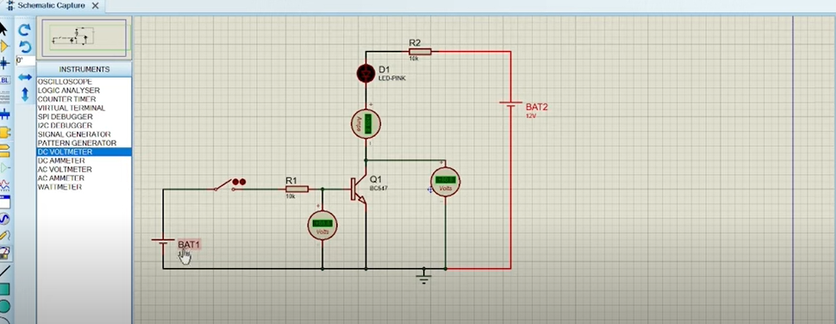

**Gambar 5. Rangkaian Transistor sebagai switch**

Tegagan Vs = Bat1= 5 Vdc, Vcc = Bat2 = 15 V

|  |  |  |  |  |  |
| --- | --- | --- | --- | --- | --- |
| Posisi Saklar | VB | VC | IC | | Kondisi LED |
| Ukur | Hitung |
| ON |  |  |  |  |  |
| OFF |  |  |  |  |  |

# Percobaan 2: Proteus simulasi : Transistor sebagai switch Untuk Relay

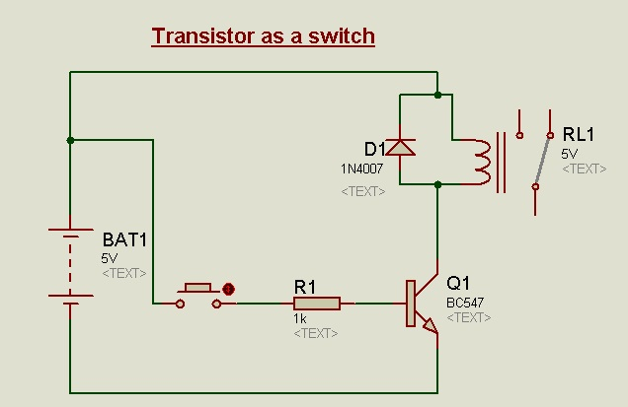

# **Gambar 6. Rangkaian Transistor sebagai** switch Untuk Relay

Tegagan Vs = Bat1= 5 Vdc, Vcc = Bat2 = 15 V

|  |  |  |  |  |  |
| --- | --- | --- | --- | --- | --- |
| Posisi Saklar | VB | VC | IC | | Kondisi LED |
| Ukur | Hitung |
| ON |  |  |  |  |  |
| OFF |  |  |  |  |  |

HW:

1. Untuk setiap percobaan uraikan tahapan tahapan memilih dan menjalankan di proteus
2. Uraikan secara singkat setiap percobaan dan uraikan kesimpulan yang di peroleh secara teori dan praktek